科目:綜二英文 Name(英文名) Number(座號):
- 連連看
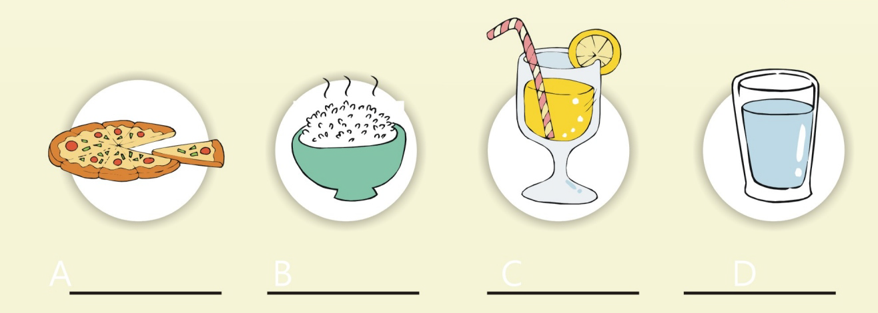

pizza 0 0 rice 00 water 00 juice

- 請在正確的圖案打○
（ ） （ ）

（ ） （ ）
- 寫出下列形狀的英文單字

( ) ( )
- 請根據圖中的溫度，完成下列句子
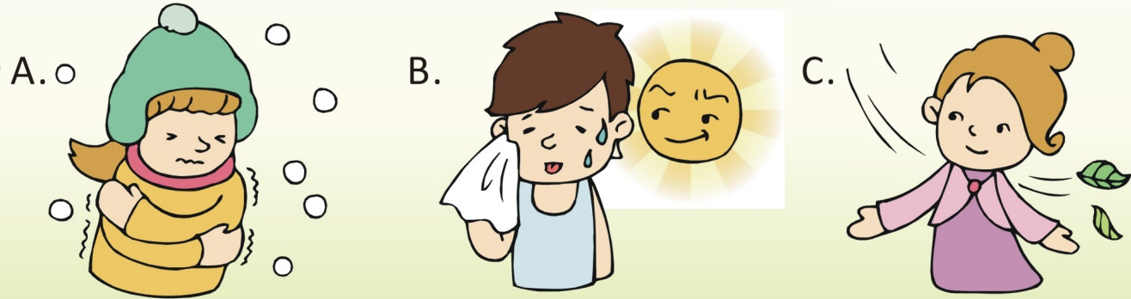
It’s . It’s .
- 請翻譯下列句子
?

?

?

。

